Communiqué de presse
Lyon, le 6 juillet 2016

TUBESCA-COMABI développe un système d’échafaudages
de 37 500 m² pour restaurer le lycée Lakanal (92)

Dans le cadre de la restauration du lycée Lakanal, classé monument historique, situé à Sceaux, TUBESCA-COMABI, leader européen des solutions d’accès et de travail en hauteur a conçu un système d’échafaudages de 37 500 m². Un chantier hors norme de par ses contraintes techniques, logistiques et organisationnelles sur un site en activité. Ce dernier est entré dans sa dernière phase avec notamment la restauration de la grande cheminée.

Conception d’un échafaudage sur-mesure pour la restauration de la grande cheminée

Le lycée Lakanal fait l’objet de travaux de restauration extérieure, pierre de taille, couverture et menuiserie depuis 2014. Le chantier se déroule en 3 phases à raisons d’une phase par an.
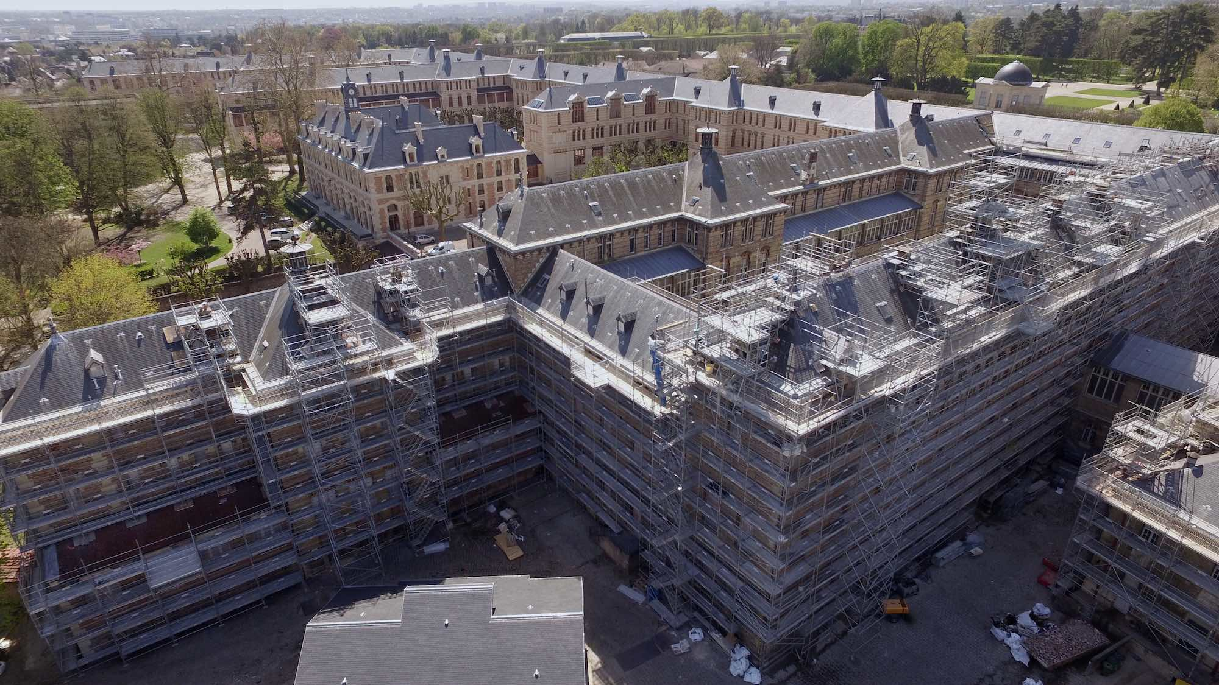
Aussi, la troisième phase de rénovation qui a débuté en février dernier et concernait l’aide droite du bâtiment, s’achève actuellement avec la restauration de la grande cheminée toujours en service. Le bureau d’étude de TUBESCA-COMABI a donc conçu un nouvel échafaudage auto-stable, sans point d’appui autour de la cheminée de 33m de haut fragilisée par le temps. Les ingénieurs ont créé, en 2 semaines, un super portique en échafaudage permettant de reprendre intégralement les efforts de l’échafaudage auto-stable. La pose s’étalera sur 3 semaines avec l’intervention de 4 monteurs spécialisés.

Des solutions techniques pour répondre aux contraintes de temps et de volume

TUBESCA-COMABI a conçu pour ce chantier complexe, une structure réalisée en échafaudage de pied et en échafaudage suspendu avec des porte-à-faux sur certains niveaux. « Les bâtiments ont été échafaudés en 3 parties de 10 à 15 000 m² d’échafaudage chacune » explique Erwan Thomas, responsable Grands Comptes TUBESCA-COMABI. La solution proposée devait prendre en compte les spécificités des différents corps de métier amenés à intervenir (réfection de la couverture, rénovation des façades…). Ainsi 2 classes d’échafaudage ont été posées. Un échafaudage de classe 3 pour l’entretien de la brique rouge et un échafaudage de classe 5 « M368 » pour les changements de pierre de taille afin de sécuriser et faciliter leur transport. Ce dernier a été posé sur la majeure partie du chantier car conçu en différentes longueurs, il s’adapte à tout type de chantier (façade, toiture et déport) et offre un conditionnement optimal dans les camions lors de son transport.

Le chantier Lakanal : un défi organisationnel, logistique et humain
Les chiffres clés :
3 phases entre février 2014 et juillet 2016
37 500m2 d’échafaudages
Env. 30 monteurs à coordonner par phase
Les solutions techniques :
- M368 en classe 5
- R200 en classe 3
- M368 en classe 3
7 entreprises
200 personnes mobilisées

Sur ce chantier d’envergure, les défis à relever sont principalement d’ordre logistique et humain. Le site étant encore occupé, TUBESCA-COMABI déploie des systèmes de montage rapide et fluide pour restaurer le bâtiment dans les délais impartis. « Nous avions 2 fois 2 semaines pour poser 12 000m² d’échafaudages pendant les vacances scolaires de février et avril » explique Erwan Thomas. Pour assurer le bon déroulement du chantier, il a fallu ainsi coordonner 27 monteurs.

En outre, ces contraintes de temps imposent aux 7 entreprises présentes sur le chantier, soit plus de 200 personnes, d’intervenir en même temps. TUBESCA-COMABI a ainsi déployé des solutions techniques adaptées aux différents corps de métier amenés à travailler sur les mêmes parties de l’échafaudage, tout en assurant une liaison très forte avec les autres corps de métier, les monteurs et leur bureau d’études. « Nous avons dû isoler la partie haute et la partie basse de nos échafaudages pour permettre au couvreur de travailler sans gêner les maçons qui interviennent en dessous sur la façade. Cela implique de mettre en place une communication fluide entre les différents intervenants puisque nous devions savoir précisément quand chaque intervention se termine pour pouvoir démonter en temps et en heures les interventions suivantes » poursuit Erwan Thomas.

Pour découvrir le chantier : https://www.youtube.com/watch?v=kxAZSa29IWw

A propos de TUBESCA-COMABI
Tubesca-Comabi est le leader français dans la fabrication et la commercialisation de solutions d’accès et de travail en hauteur. L’entreprise propose à la fois des solutions d’accès standard (type échelles, marchepieds et plates-formes individuelles de travail), d’accès spécifiques chantiers (échafaudages roulant et fixe) et de maintenance industrielle et aéronautique (docks de maintenance). L’entreprise s’appuie sur un réseau de distributeurs très dense mais propose également un canal de vente direct à des professionnels du BTP/ gros œuvre ou des loueurs. 100 % de ses produits et solutions est conçu et fabriqué en France dans 3 sites industriels et certifiés par des organismes nationaux et européens. L’innovation est au cœur des process du groupe, chaque année, il consacre 10 % de son chiffre d’affaires à la création de nouveaux produits et services.

Chiffres clés :
74 M€ de CA en 2015
320 collaborateurs dont 15 ingénieurs
Fabrication 100 % française
3 sites industriels (Ailly-sur-Noye, Trévoux et Montpellier)
30 brevets déposés au cours des dernières années
Plus de 200 chantiers en étude et réalisation sur 2015, suivis d’un accompagnement terrain.

Contacts presse :
PLUS2SENS
Laurence NICOLAS / Meryl GILGENKRANTZ – 04 37 24 02 58
laurence@plus2sens.com / meryl@plus2sens.com

